Platinové kovy

Mezi tzv. „platinové kovy“ řadíme celkem 6 prvků – ruthenium, rhodium, palladium, osmium, iridium a samotnou platinu. Těchto šest kovů dále řadíme na dvě triády, jedna je triáda lehkých platinových kovů (Ru, Rh, Pd), druhá je triáda těžkých platinových kovů (Os, Ir, Pt).

Historie
První byla objevena platina, která byla používána již staroegyptskými umělci (s největší pravděpodobností zcela náhodně kvůli své podobnosti se stříbrem) a ekvádorskými indiány ještě před příchodem španělských dobyvatelů. Ti už ovšem platinu používali zcela záměrně ke zhotovení menších šperků či jejich částí. Odtud se poněkud složitější cestou dostala až do Evropy, problém byl ovšem se zpracováním. Tehdejšími postupy (mluvíme o druhé polovině 18. století) byla získávána pouze houbovitá sraženina, kterou bylo třeba dále zpracovat pomocí metod práškové metalurgie. Tyto metody vypracoval nejdříve Francouz pobývající ve Španělsku P.F. Chabeneau, posléze i W. H. Wollastone v Londýně. Ve zpracování kovu bránila nejen vysoká teplota tání (t_{t}= 1769°C), ale také křehkost způsobená příměsi Cu a Fe. Teprve po zkonstruování pecí schopných dosáhnout vysokých teplot se platina stala snadněji dostupnou.
Název „platina“ pochází ze španělské zdrobněliny pro stříbro (stříbro – la plata). „Platina“ by se dalo volně přeložit jako „stříbříčko“. Dříve se jí také říkalo „bílé zlato“ (dnes se toto označení používá pro slitinu zlata a palladia) či „osmý kov“ (před platinou bylo ve středověku známo pouze sedm kovů, tj Au, Ag, Hg, Cu, Fe, Sn, Pb).
Další platinové kovy byly objeveny v roce 1803. Po rozpuštění platiny v lučavce královské totiž na dně zůstávala černá sraženina. Z této černé sraženiny se podařilo izolovat rhodium, palladium, iridium a osmium. Za tuto práci vděčíme W. H. Wollastonovi (Rh, Pd) a S Tenantovi (Ir, Os).
Kovy dostaly svá jména dle nejrůznějších aspektů.
Soli rhodia tvoří růžové roztoky, podle nichž také tento prvek dostal pojmenování ( řecky rhodos – růžový).
Sloučeniny iridia naopak mají nejrůznější barvy, proto pro svou rozmanitost dostalo iridium jméno podle řecké bohyně Iris, jejímž znamením byla duha.
Oxid osmičelý OsO₄ má zase velmi charakteristický ostrý zápach, proto byl tento kov pojmenován podle řeckého výrazu pro zápach (řecky osme – zápach).
Jediné palladium nebylo pojmenováno podle vlastností svých či svých sloučenin. Jméno dostalo dle planetky Pallas (která byla objevena ve stejné době), která byla pojmenována dle řecké bohyně moudrosti Pallas Athény (řecky Palladion).
Jako poslední bylo objeveno ruthenium v roce 1844 z rud pocházejících z Uralu (dnešní Rusko) K. Klausem. Název ruthenium pochází z latinského označení pro Rusko (latinsky Ruthenia – Rusko)

Výskyt a rozšíření na Zemi
Platinové kovy jsou všeobecně známé svou vzácností. Koncentrace v zemské kůže se uvádí v jednotkách „ppm“ z anglického „parts per million“, v překladu „díly/části na jeden milion“. Koncentrace ruthenia 0,0001 ppm tedy znamená, že na milion jakýkoliv atomů vychází pouze 0,0001 atomu Ru, tj. že v 10¹⁰ atomů zemské kůry najdeme jeden jediný atom ruthenia.
Rhodium se nachází ve stejné koncentraci jako ruthenium, osmium v koncentraci 0,005 ppm, iridium a platinu v koncentraci 0,001 ppm a nakonec palladium v koncentraci 0,015 ppm.
Pro srovnání zlato je v zemské kůře v koncentraci 0,004 ppm, stříbro 0,08 ppm.
Platinové kovy se vyskytují všechny pospolu jako doprovod jiným rudám, zejména rudám niklu, mědi a železa. Obvykle je nalézáme ryzí, ale není to pravidlem. Můžeme je nalézt i v přírodních slitinách (osmiridium obsahující asi 50% Ir nebo iridiosmium obsahující asi 70% Ir) nebo také ve formě arsenidů a sulfidů.
Největší naleziště jsou v Sudbury v Kanadě, v říčních píscích na Urale (Rusko), v Jižní Americe, Aljašce (USA) a Jihoafrické republice.

Příprava platinových kovů
Ze surové rudy se získává hned několik prvků, přičemž každý má trochu jiné vlastnosti, tvoří jiné sloučeniny a je jinak rozpustný, proto postup zpracování musí být přesný a vše jít ve správném sledu.
V prvním kroku se na výchozí rudu působí lučavkou královskou. V té se rozpouští platina, palladium a zlato, ve formě rozpustného dusičnanu se z rudy také dostává stříbro (lučavka královská je směs kyseliny dusičné a kyseliny chlorovodíkové v poměru 1:3). Na nerozpustný zbytek rudy je poté působeno různými sloučeninami dle toho, který z platinových kovů chceme získat.

Schéma výroby kovového ruthenia a osmia:
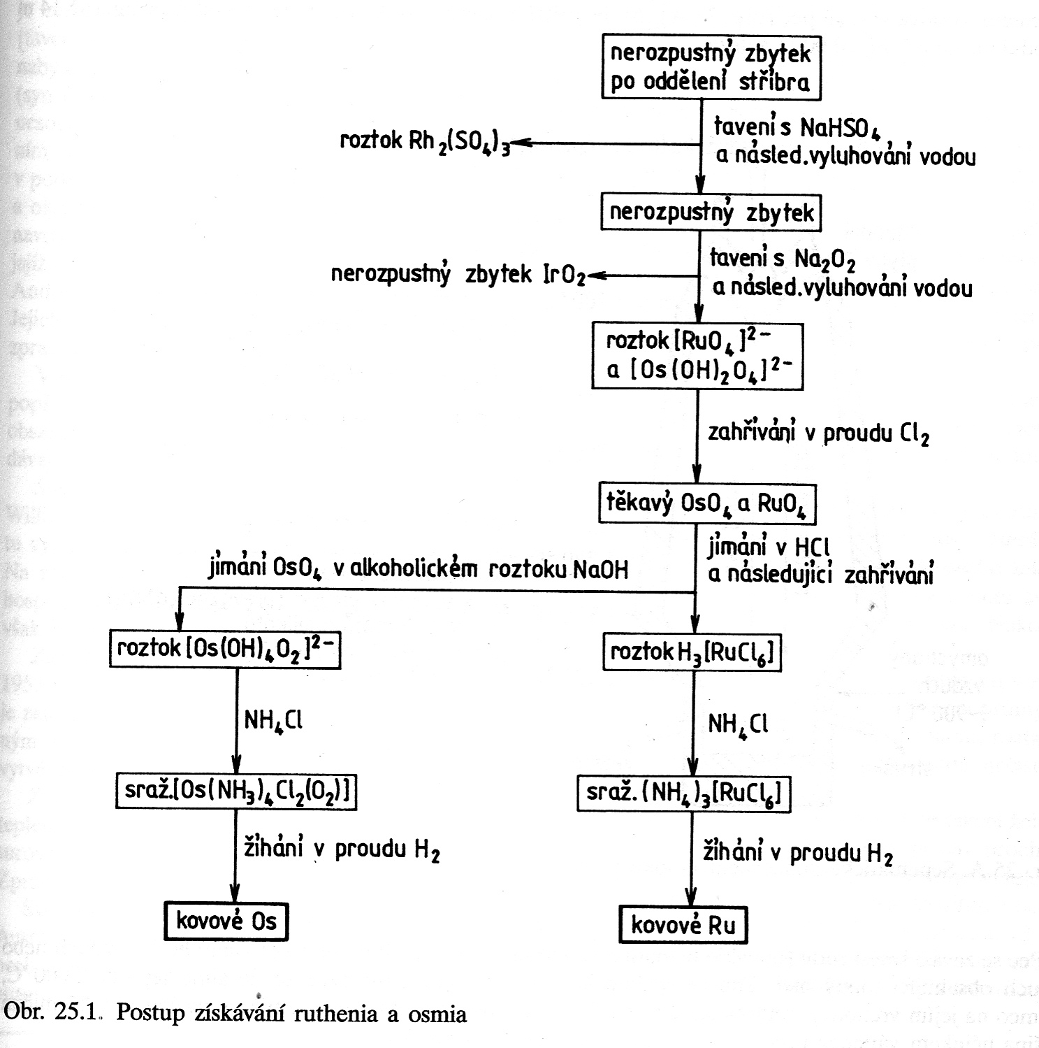
Schéma výroby kovového iridia a rhodenia:
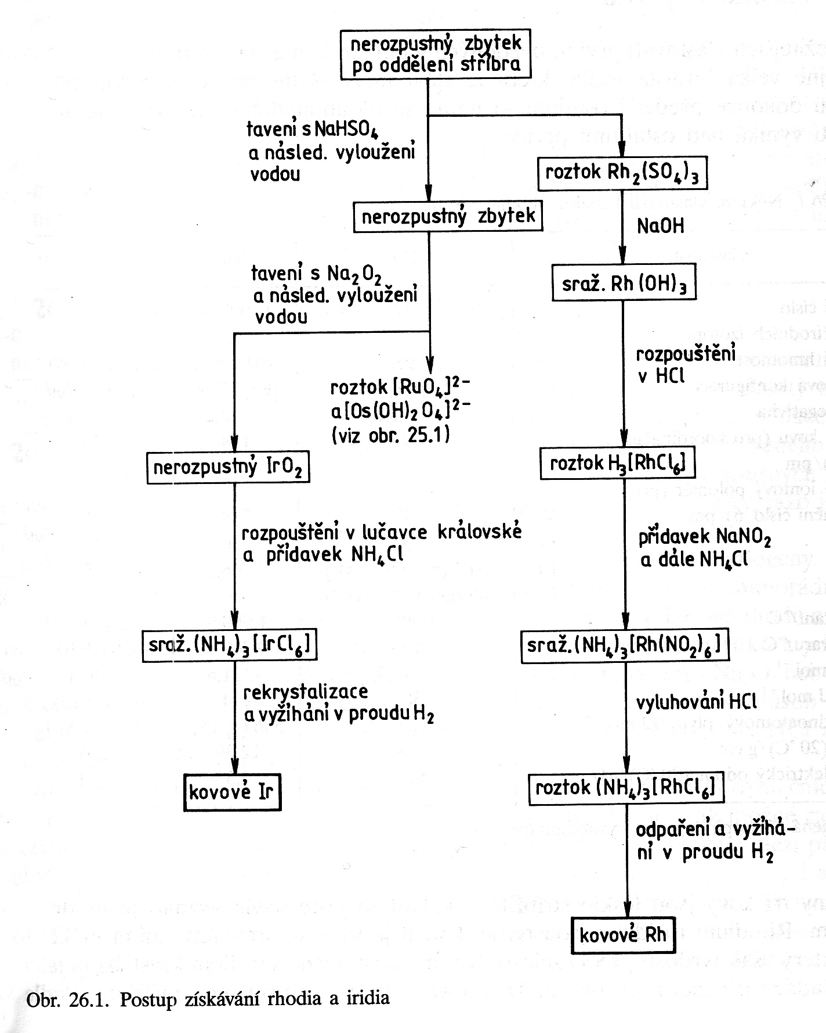

Schéma výroby kovové platiny a palladia:
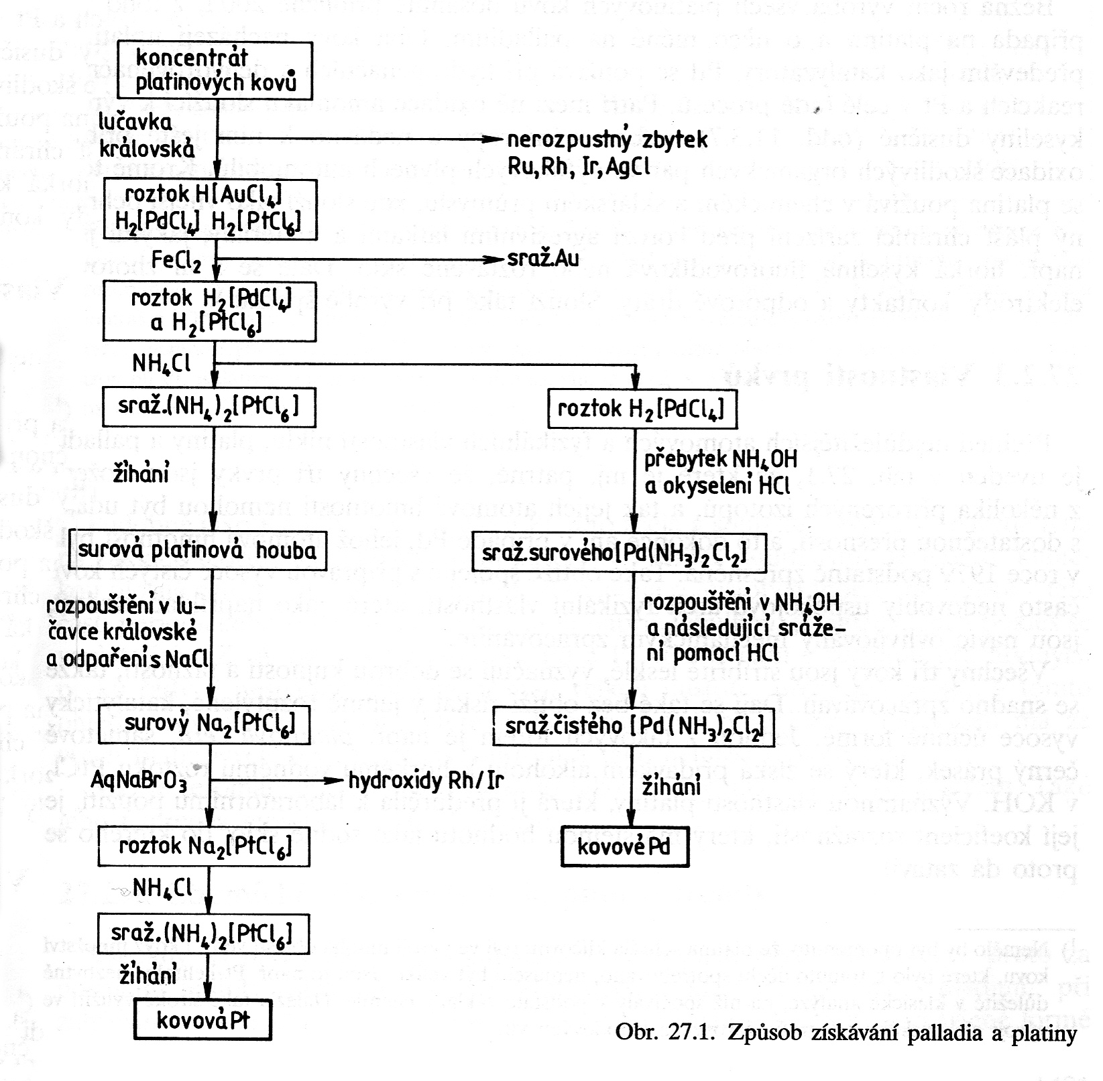

Vlastnosti prvků a jejich použití
Všechny platinové kovy jsou lesklé, mají stříbřitou barvu, vysokou teplotu tání, dobrou kujností, tažností a vysokou hustotou (dlouho se myslelo, že osmium je nejhustší prvek ze všech, ovšem přesné měření ukázalo, že tento prim náleží iridiu).
V přírodě se u všech s výjimkou rhodia vyskytuje více než jeden stabilní izotop, což ale dlouhou dobu velmi ovlivňovalo výpočet jejich relativní atomové hmotnosti a tím i určení dalších vlastností těchto prvků.
Ruthenium a osmium krystalizují s tělesným hexagonálním uspořádáním mřížky, rhodium, iridium, palladium a platina v krychlové soustavě s plošně centrovanou mřížkou.
Výhoda platinových kovů skví ve snadném získání práškové formy, což je katalyticky velmi účinná forma. Ať už se jednotlivé platinové kovy používají jako katalyzátory při různých anorganických i organických syntézách nebo platinu a rhodium můžeme najít také v katalyzátorech v autech.
Čisté platinové kovy se také používají na výrobu některých chirurgických implantátů, na výrobu odolného chemického skla, termočlánků, šperků aj.
Chemické vlastnosti jednotlivých prvků se liší, př. platina a palladium jsou rozpustné v lučavce královské, zbytek z naší šestice jí úspěšně odolává. Od všech platinových kovů známé velké množství sloučenin (oxidy, halogenidy, sulfidy..), hlavně koordinačně-kovalentních.

Sloučeniny platinových kovů a jejich použití
Přestože je známé velké množství sloučenin, jejich využití je pro nás minimální. Proto bych ráda uvedla jen ty nejznámější a nejvýznamnější sloučeniny této skupiny kovů.

Oxid osmičelý OsO₄
Tento oxid je nejvýznamnější a nejlépe popsaná sloučenina osmia. Molekula má tetraedrický tvar a vzniká vzdušnou oxidací zahřátého osmia. Také se používá v biologii pro barvení preparátů. Naneštěstí je extrémně jedovatý a velmi těkavý.
Rozpouští se v roztocích alkalických kovů za vzniku [Os(OH)₂O₄]²⁻, který oxiduje koncentrovanou kyselinu chlorovodíkovou za vzniku Cl₂ a H₂OsCl₆.

Fluorid iridičitý - IrF₄
Zajímavá na něm je jeho historie. Údajně byl totiž objeven dvakrát. Poprvé v roce 1929 a poté znovu v roce 1956. Jenže později se ukázalo, že tato sloučenina byla objevena pouze jednou a to v roce 1929. Devět let po „druhém“ objevení se totiž ukázalo, že nebyl znovu objeven IrF₄, nýbrž do té doby neznámý IrF_{5.}
Dnes se IrF₄ vyrábí právě z IrF₅ dle rovnice:
4 IrF₅ + Ir ^{400°C}→ 5 IrF₄

Wilkinsonův katalyzátor [RhCl(PPH₃)₃]
Jde o červenofialovou látku, která se poměrně snadno připravuje. Používá se ve složitých organických syntézách pro svou katalytickou účinnost při hydrogenaci organických molekul hlavně ve farmaceutickém průmyslu. Tato látka umožnila rychlou homogenní hydrogenaci za běžné teploty a tlaku.

Cisplatina cis-[PtCl₂(NH₃)₂]
Tento komplex platiny byl syntetizován v roce 1845. V roce 1970 byly objeveny jeho protirakovinné vlastnosti a v roce 1978 byl schválen k léčbě. Největších úspěchů je dosahováno při léčení rakoviny varlat, tj. nemoci s historicky velmi nízkým procentem přežití pacientů. V případě, že je nádor diagnostikován v ranném stádiu, je úspěšnost léčby větší než 90%. Dále se používá také k léčbě jiných maligních nádorů, např. rakoviny vaječníku, děložního čípku, hlavy a krku, jícnu a malobuněčného karcinomu plic.
Mechanismus cisplatiny v lidském organismu je poměrně jednoduchá. Po aplikaci cisplatiny do krevního řečiště se tato sloučenina setkává s vysokou koncentrací chloridových iontů. Dochází k potlačení hydrolýzy, tím je cisplatina udržována v neutrálním stavu. Do buňky se dostává pasivní difůzí. Zde je koncentrace chloridových iontů menší, což usnadňuje hydrolýzu. Průběh hydrolýzy je znázorněn touto rovnicí:
[Pt(NH₃)₂Cl₂] + H₂O <—> [Pt(NH₃)₂Cl(H₂O)]⁺ + Cl ⁻
V hydratované podobě se může cisplatina vázat na svůj cíl v buňce. Hlavním cílem cisplatiny je DNA, v mnohem menší míře se pak váže na mRNA, rRNA, tRNA a na buněčné proteiny.
Jak jistě víte, DNA se skládá z nukleotidů, které jsou složené z deoxyribózy, fosfátového zbytku a jedné ze čtyř bází – adeninu, guaninu, citosinu a thyminu. Pro nás je teď důležitý onen guanin, který má tuto strukturu:
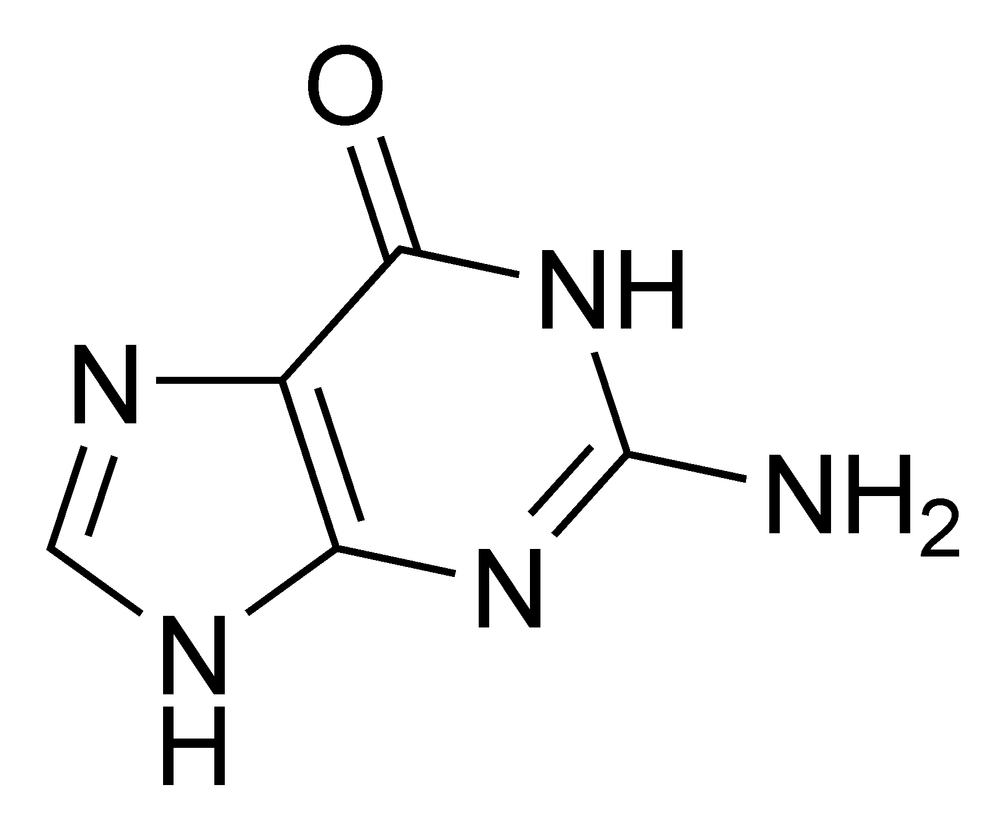
Právě na guanin se totiž hydratovaná cisplatina dokáže navázat. Ovšem protože obsahuje dva chloridové ligandy, které můžeme hydrolizovat, cisplatina se dokáže navázat na guaniny dva:
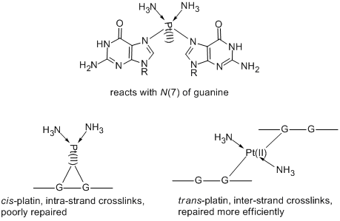

Jenže po navázání se na dva guaniny dojde k deformaci celé molekuly DNA (př. RNA), kterou už enzymy zajišťující replikaci DNA nedokážou rozeznat. V důsledku navázání se tohoto anorganického komplexu do DNA se už buňka nedokáže množit a tím se zamezí růstu nádoru.
